Уважаемые молодожены!

Управление записи актов гражданского состояния Администрации города Сургута информирует, что в настоящие время лица, вступающие в брак при подаче заявки, т.е. бронировании даты и времени государственной регистрации заключения брака через Портал государственных услуг Российской Федерации, либо при подаче совместного заявления через управления ЗАГС или МФЦ города Сургута, без заблаговременного бронирования, имеют возможность при выборе дня и времени регистрации заключения брака выбрать зал проведения торжественной церемонии бракосочетания:

I зал торжественной регистрации - вместимость 80 человек

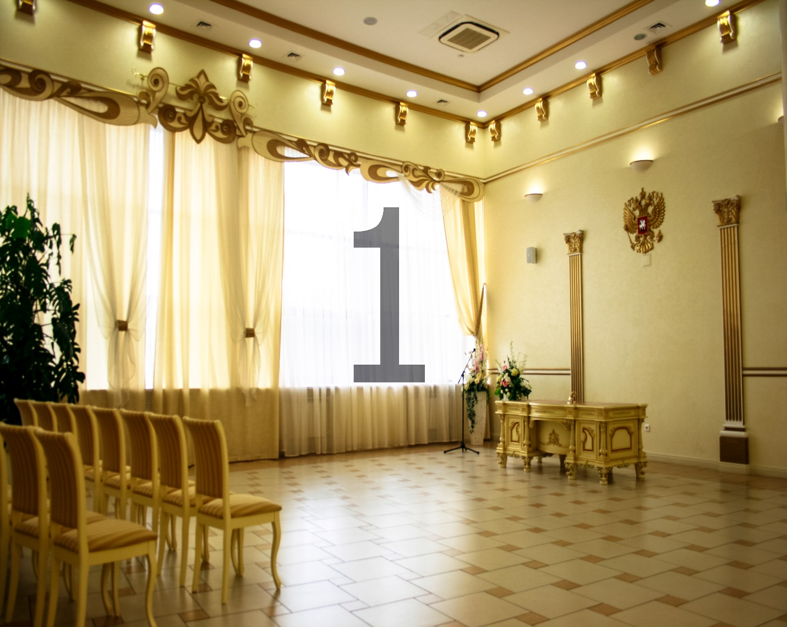

II зал торжественной регистрации - вместимость 30 человек;

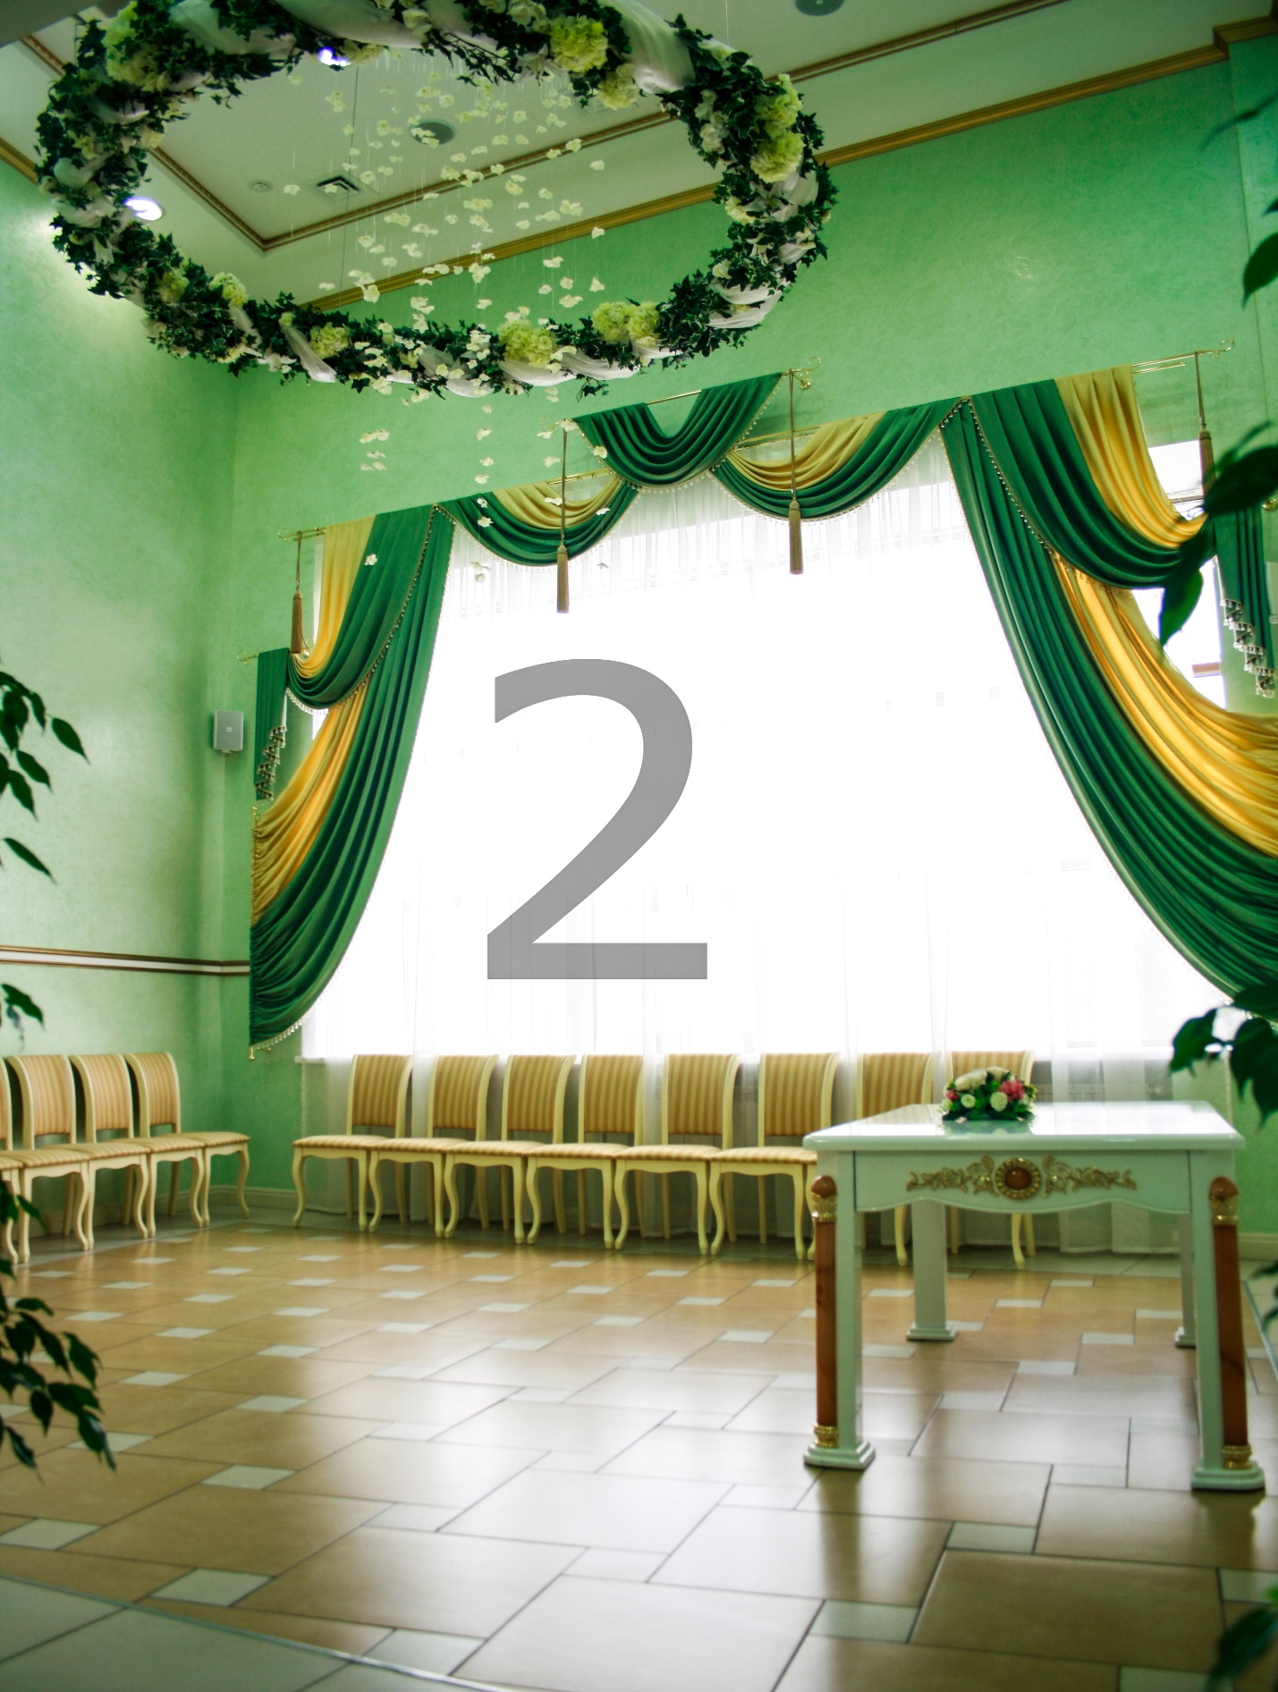

III (лекционный) зал - вместимость 80 человек, подлежит распределению после заполнения I и II залов

